|  |  |
| --- | --- |
| THE IMMUNIZATION ACTION COALITION (IAC) | |
| AŞI BİLGİ FÖYÜ  **KIZAMIK - KIZAMIKÇIK - KABAKULAK - VARİSELLA (KKKV) AŞISI** | Official Launched Visionaries Webpage |

|  |
| --- |
| **Neden Aşı Olalım?** |

MMRV aşısı kızamık, kabakulak, kızamıkçık ve varisellayı önleyebilir.

* **KIZAMIK** (K) ateş, öksürük, burun akıntısı ve kırmızı, sulu gözlere neden olur ve bunu genellikle tüm vücudu kaplayan bir döküntü izler. Nöbetlere (genellikle ateşle birlikte), kulak enfeksiyonlarına, ishale ve zatürreye yol açabilir. Nadiren, kızamık beyin hasarına veya ölüme neden olabilir.
* **KIZAMIKCIK** (R) ateş, boğaz ağrısı, döküntü, baş ağrısı ve göz iritasyonuna neden olur. Ergen ve yetişkin kadınların yarısına kadarında eklem iltihabına neden olabilir. Bir kadın gebe iken kızamıkçık kaparsa, düşük yapabilir veya bebeği ciddi doğum kusurlarıyla doğabilir.
* **KABAKULAK** (M) ateş, baş ağrısı, kas ağrıları, yorgunluk, iştahsızlık, kulak altı tükürük bezlerinde şişlik ve hassasiyete neden olur. Sağırlığa, beyin veya omurilik örtüsünün şişmesine, testislerin ya da yumurtalıkların ağrılı şişliğine ve çok nadiren ölüme neden olabilir.
* **VARİSELLA** (V) "Suçiçeği" olarak da bilinir; ateş, yorgunluk, iştahsızlık ve baş ağrısına ek olarak kaşıntılı bir kızarıklığa neden olur. Cilt enfeksiyonlarına, zatürreye, kan damarlarının iltihaplanmasına, beyin veya omurilik örtüsünün şişmesine ve kan, kemik veya eklem enfeksiyonlarına yol açabilir. Su çiçeği geçiren bazı kişilerde yıllar sonra "zona" (Herpes zoster olarak da bilinir) adı verilen ağrılı bir döküntü çıkabilir.

KKKV ile aşılanan çoğu insan ömür boyu korunacaktır. Aşılar ve yüksek aşılanma oranları, bu hastalıkları çok daha az görülür hale getirmiştir.

|  |
| --- |
| **KKK Aşısı** |

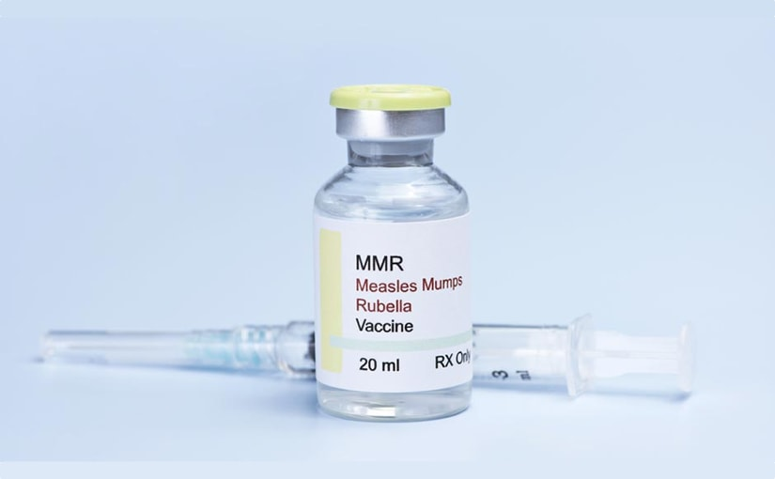

Çocukların, genellikle aşağıda belirtilen yaşlarda olmak üzere 2 doz KKK aşısına ihtiyacı vardır:

* 12 ilâ 15 aylıkken ilk doz
* 4 ilâ 6 yaşında ikinci doz

Daha büyük çocuklara, ergenlere ve yetişkinlere de kızamık, kabakulak ve kızamıkçık bağışıklıkları yoksa 1 ya da 2 doz KKK aşısı yapmak gerekir. Sağlık uzmanınız, kaç doza ihtiyacınız olduğunu belirlemenize yardımcı olacaktır.

Kabakulak salgını durumlarında bazı kişiler için üçüncü bir KKK aşı dozu önerilebilir.

KKK aşısı diğer aşılarla aynı anda uygulanabilir. 12 aylıktan 12 yaşına kadar olan çocuklara, suçiçeği aşısı ile birlikte tek enjeksiyon halinde de yapılabilir. Sağlık uzmanınız size daha fazla bilgi verecektir.

|  |
| --- |
| **Sağlık Uzmanınız ile Konuşunuz** |

Aşıyı yaptıran kişide aşağıdaki durumlar mevcutsa bunları aşıyı yapan kişiye söyleyiniz:

* Önceki bir KKK aşısından sonra alerjik reaksiyon geçirmişse veya ciddi, yaşamı tehdit eden herhangi bir alerjisi varsa,
* Gebe ise veya gebe olabileceğini düşünüyorsa (gebeler KKK aşısı yaptırmamalıdır),
* Zayıflamış bir bağışıklık sistemine sahipse veya kalıtsal veya doğuştan gelen bir bağışıklık sistemi hastalığı olan ebeveyni, erkek ya da kız kardeşi varsa,
* Kolayca morarmasına veya kanamasına neden olan bir rahatsızlık geçirdiyse,
* Yakın zamanda kan nakli yapıldıysa veya diğer kan ürünlerinden aldıysa,
* Verem hastalığı varsa,
* Son 4 hafta içinde başka herhangi bir aşı yapıldıysa.

Bazı durumlarda, sağlık uzmanınız KKK aşısını daha sonraki bir ziyarete ertelemeye karar verebilir.

Soğuk algınlığı gibi hafif rahatsızlıkları olan kişiler aşılanabilir. Orta veya ağır derecede hasta olan kişiler KKK aşısı yaptırmadan önce genellikle iyileşene kadar beklemelidir.

Sağlık uzmanınız size daha fazla bilgi verebilir.

|  |
| --- |
| **Aşı Reaksiyonu Riskleri** |

* KKK aşısından sonra enjeksiyon nedeniyle kol ağrısı veya iğnenin yapıldığı yerde kızarıklık, ayrıca ateş ve hafif bir döküntü olabilir.
* KKK aşısından sonra bazen yanaklardaki veya boyundaki bezlerde şişlik veya eklemlerde geçici ağrı ve sertlik (çoğunlukla ergen veya yetişkin kadınlarda) ortaya çıkar.
* Daha ciddi reaksiyonlar nadiren olur. Bunlar arasında nöbetler (genellikle ateş ile birlikte olan), olağandışı kanamaya veya morarmaya neden olabilen trombosit sayısındaki geçici düşüklük vardır.
* Ciddi bağışıklık sistemi sorunları olan kişilerde bu aşı yaşamı tehdit edebilecek bir enfeksiyona neden olabilir. Ciddi bağışıklık sistemi sorunu olan kişiler KKK aşısı yaptırmamalıdır.

İnsanlar bazen aşılanma dâhil olmak üzere tıbbi bir işlemden sonra bayılırlar. Başınız dönerse, görme değişikliğiniz veya kulaklarınızda çınlama olursa aşı uygulayıcınıza bildiriniz.

Herhangi bir ilaçta olduğu gibi aşının da ağır bir alerjik reaksiyona, diğer ciddi bir tıbbi hasara neden olma ihtimali çok düşük olsa da vardır.

|  |
| --- |
| **Ciddi Bir Reaksiyon Olursa?** |

Alerjik bir reaksiyon aşılanan kişi klinikten ayrıldıktan sonra meydana gelebilir. Eğer ağır alerjik reaksiyon belirtileri (kurdeşen, yüzün ve boğazın şişmesi, nefes darlığı, hızlı kalp atışı, sersemlik veya güçsüzlük) görürseniz 112'yi arayınız ve kişiyi en yakın hastaneye götürünüz.

Sizi endişelendiren diğer belirtiler için sağlık uzmanınızı arayınız.

|  |
| --- |
| **NASIL DAHA FAZLA BİLGİ EDİNEBİLİRİM?**  Aşılar hakkında daha detaylı bilgilere ulaşabileceğiniz bazı kaynaklar:   * T.C. Sağlık Bakanlığı Aşı Portalı  <https://asi.saglik.gov.tr/> * Dünya Sağlık Örgütü Aşılar Sayfası: <https://www.who.int/health-topics/vaccines-and-immunization> * Amerikan Gıda ve İlaç Dairesi (FDA) Aşılar Sayfası: <https://www.fda.gov/vaccines-blood-biologics/vaccines> * Amerikan Hastalık Kontrol ve Önleme Merkezi (CDC) Aşılar Sayfası: <https://www.cdc.gov/vaccines/index.html> |

|  |
| --- |
| Vaccine Information Statement ● MMR (8/6/21) ● Turkish Translation ● www.immunize.org/vis  Distributed by the Immunization Action Coalition |

|  |  |
| --- | --- |
| thePSAmarket : CDC Logo | Bu broşürde yer alan bilgiler, çocuk doktorunuzun tıbbi bakım ve tavsiyelerinin yerine kullanılmamalıdır. Çocuk doktorunuzun bireysel gerçeklere ve koşullara dayalı olarak önerebileceği tedavide farklılıklar olabilir. Aşı bilgi föyleri, Amerikan Hastalık Kontrol ve Önleme Merkezi (CDC) tarafından hazırlanan ve aşı yaptıranlara aşının hem yararlarını hem de risklerini açıklayan bilgi kaynaklarıdır. Türkçe çeviri Betül Polatdemir, MD ve Sibel Bostancıoğlu, MD tarafından yapılmıştır. |

|  |
| --- |
|  |

|  |  |  |  |
| --- | --- | --- | --- |
|  | **UZM.DR.**  **ÖZLEM**  **MURZOĞLU** | **Barbaros Mah. Ak Zambak Sok. No: 3**  **Uphill Towers A/30 Ataşehir İstanbul**  0 216 688 44 83 - 0 546 688 44 83  [info@ozlemmurzoglu.com](mailto:info@ozlemmurzoglu.com)  [www.ozlemmurzoglu.com](http://www.ozlemmurzoglu.com) |  |